TUKISANAT
Tehtävä 1. Työelämässä toimiminen

Ammattibarometri = Ammatti + barometri
Tämä mittari kertoo sinun ammatin työtilanteesta eri kunnissa ja kaupungeissa

Työmarkkinatilanne = Työ + markkina + tilanne
Onko vapaita työpaikkoja vai ei?

Automatisaatio = On yleistä, että kone/tietokone hoitaa työn
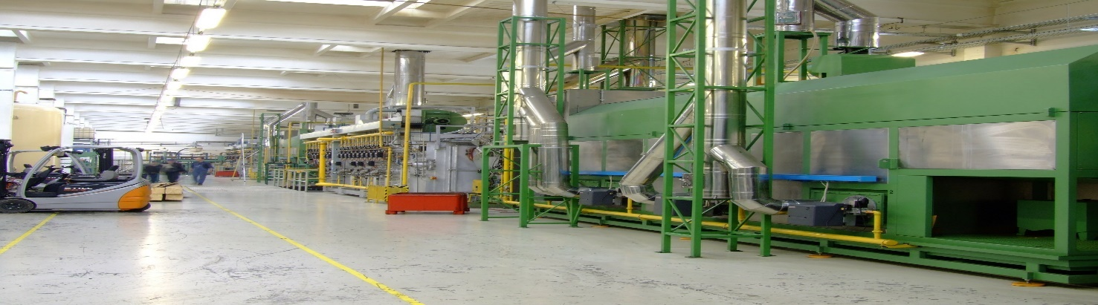

Digitalisaatio = Digitaalisia laitteet ovat yleisiä kaikkialla, arkielämässä ja työelämässä

Globalisaatio = Maapalloistuminen. Asiat ja ihmiset ovat riippuvaisia toisistaan läpi valtion rajojen.
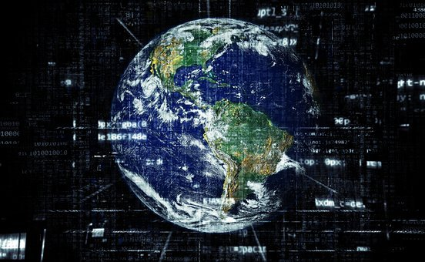

Väestön ikääntyminen = Vuosina 1945-1949 Suomessa syntyi paljon lapsia. Tämä väestö vanhenee nyt. Suomessa vanhempia ihmisiä on enemmän kuin nuorempia, syntyvyys on ollut pienempää. 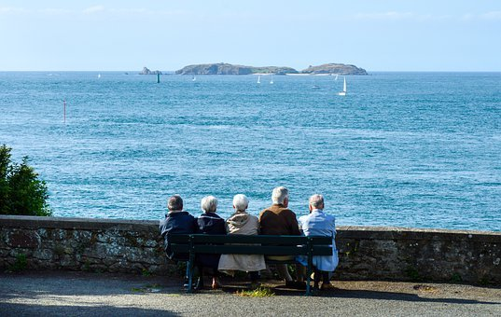

Kuvat: Pixabay

